Ahoj děti,
milujeme naši vlast, je naším domovem, máme tu své rodiny, kamarády…Proto bychom ji měli dobře znát.
V 1. pololetí jsme ve vlastivědě prošli naší republikou prstem na mapě, naučili jsme se spoustu zajímavostí o oblastech ČR. Dnes si něco z toho připomeneme. A o prázdninách možná některá z těch míst naší krásné vlasti se svými rodinami navštívíte.
- Alf: ČESKÁ REPUBLIKA

- Sousední státy: https://brumlik.estranky.cz/file/880/sousednistatykonec.htm (2 cvičení)

- Kvíz ČESKÁ NEJ (největší, nejdelší, nejstarší, nejvyšší, nejhlubší): http://rysava.websnadno.cz/vlastiveda_5.roc/kviz_ceska_nej.htm

- Pro rozšíření vědomostí o krásách, památkách a zajímavostech našeho blízkého okolí:
http://rysava.websnadno.cz/vlastiveda_5.roc/vychodni_cechy_co_je_na_obrazku1.htm (3 cvičení)
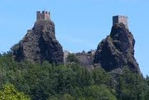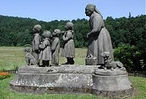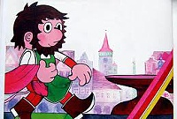
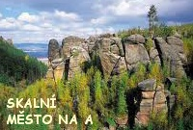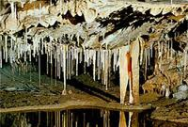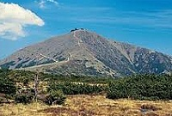

Začátek formuláře
Konec formuláře

